**Multiplikation I**

Multipliziere die dargestellten Brüche und färbe entsprechend aus.

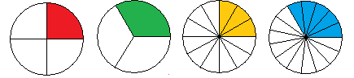

1. mit 2:





1. mit 3:



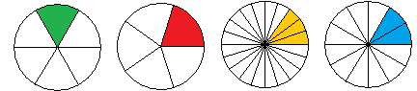

1. mit 4:

